TRƯỜNG ĐẠI HỌC SƯ PHẠM ĐÀ NẴNG

KHOA TIN HỌC

BỘ MÔN LẬP TRÌNH MẠNG



**NÀM**

BÁO CÁO SẢN PHẨM

Dự án: Ứng dụng Quản lý sinh viên trong ký túc xá

Sinh viên thực hiện:

1. Trần Văn Anh Sơn – 17CNTT3
2. Lý Văn Quang Trung – 17CNTT3
3. Dương Thị Huệ – 17CNTT3
4. Hà Thị Huệ – 17CNTT3
5. Phạm Khắc Khánh – 17CNTT1
6. Daeng Phommachac– 17CNTT1
7. Đặng Văn Hải – 17CNTT1

*Thứ 7, ngày 04 tháng 01 năm 2020*

🙢🕮🙠

**LỜI NÓI ĐẦU**

Ngày nay công nghệ thông tin đã có những bước phát triển mạnh mẽ theo cả chiều rộng và chiều sâu. Máy tính điện tử không còn là một thứ phương tiện quý hiếm mà đang ngày càng trở thành một công cụ làm việc và giải trí thông dụng của con người không chỉ ở công sở mà ngay cả trong gia đình.

Đứng trước vai trò của thông tin hoạt động cạnh tranh gay gắt, các tổ chức và các doanh nghiệp đều tìm mọi biện pháp để xây dựng và hoàn thiện hệ thống thông tin của mình nhằm tin học hóa các hoạt động tác vụ của đơn vị.

Hiện nay các công ty, doanh nghiệp vẫn không ngừng đầu tư và cải thiện các giải pháp cũng như các sản phẩm nhằm cho phép người dùng dễ dàng trong công tác quản lý. Thông qua các sản phẩm và công nghệ này, chúng ta dễ nhận ra tầm quan trọng và tính tất yếu của công nghệ thông tin với quản lý. Với những thao tác đơn giản trên máy bạn sẽ có trong tầm tay những gì mà mình cần mà không phải mất nhiều thời gian. Bạn chỉ cần cài đặt các ứng dụng và đã có thể quản lý tất cả các thông tin của cửa hàng hoặc 1 doanh nghiệp.

Không chỉ có các công ty và doanh nghiệp hiện nay ở các Trường lớn cũng có rất nhiều nơi đang tiến hành áp dụng công nghệ thông tin vào công tác quản lý.

Để tiếp cận và đóng góp đẩy mạnh sự phổ biến của việc quản lý thông tin cho các trường học tại Việt Nam, em đã tìm hiểu và cài đặt ‘Ứng dụng quản lý thông tin sinh viên ở ký túc xá’ .

Với sự hướng dẫn tận tình của thầy: Lê Văn Mỹ chúng em đã hoàn thành cuốn báo cáo sản phẩm này. Tuy đã cố gắng hết sức tìm hiểu, phân tích thiết kế và cài đặt hệ thống nhưng chắc chắn không tránh khỏi đc những thiếu sót. Em rất mong được sự thông cảm và góp ý của các quý thầy cô. Em xin chân thành cảm ơn.

Qua đây cho phép em bày tỏ lòng biết ơn đến sự dạy dỗ chỉ bảo của các thầy, cô trong khoa.

**TÓM TẮT SẢN PHẨM**

Với mức độ phức tạp và quy mô ứng dụng, cộng thêm vấn đề thời gian cho nên đề tài “Ứng dụng quản lý thông tin sinh viên trong ký túc xá” chỉ dừng ở mức tìm hiểu ngôn ngữ lập trình Java Swing.

Ứng với mục đích cung cấp cho các Trường có ký túc xá có các các thông tin chính xác về sinh viên đang theo học tập và cư trú tại ký túc xá và giúp các sinh viên có thể đăng ký một cách nhanh chóng thay vì ghi giấy như trước đây. Các thông tin được cập nhật thường xuyên và nhanh chóng. Vì vậy đưa thông tin về sinh viên được quản lý một cách chặt chẽ và nghiêm ngặc.

Do còn một số hạn chế, nên ứng dụng mới chỉ dừng lại ở chức năng xem thông tin, lưu, xóa và sửa thông tin của sinh viên. Trong tương lai, ứng dụng sẽ phát triển theo hướng đại trà và cập nhật thêm nhiều chức năng mới và bổ ích. Do giới hạn trong việc trình bày bằng văn bản nên bài báo cáo này, em chỉ xin trình bày một số khâu quan trọng, từ khảo sát, đến phân tích, thiết kế, cài đặt cho hệ thống. Rất mong nhận được sự cảm thông của Quý Thầy Cô và các bạn.

**PHẦN MỞ ĐẦU**

Với mức độ phức tạp và quy mô ứng dụng, cộng thêm vấn đề thời gian cho nên đồ án chỉ dừng ở mức tìm hiểu ngôn ngữ lập trình Java và áp dụng xây dựng ứng dụng thực nghiệm quản lý thông tin sinh viên cho Ký túc xá.

Ứng với mục đích cung cấp cho các trường có Ký túc xá có thông tin sinh viên chính xác và nhanh nhất và giúp cho các sinh viên có thể đăng ký ở ký túc xá một cách nhanh nhất. Các thông tin được cập nhật thường xuyên và nhanh chóng.

Dự án thực hiện gồm 3 chương:

**Chương I. Cơ sở lí thuyết**

**Chương II. Phân tích thiết kế hệ thống**

**Chương III. Kết quả thực hiện**

**CHƯƠNG I: CƠ SỞ LÝ THUYẾT**

Để có kiến thức nền tảng cho việc lập trình một website thực tế, chương này sẽ giúp chúng ta giải quyết được việc này.

**I. Ngôn ngữ JAVA SWING**

1. Khái niệm :

Java Swing là một phần của Java Foundation Classes (JFC) được sử dụng để tạo các ứng dụng window-based. Nó được xây dựng trên API AWT (Abstract Windowing Toolkit) và được viết hoàn toàn bằng Java.

Bằng môi trường phát triển enterprise, chúng ta hiểu rằng, các lập trình viên có thể sử dụng Swing để tạo ra các ứng dụng Java có khả năng mở rộng với một dãy nhiều thành phần mạnh mẽ. Thêm vào đó, bạn có thể kế thừa hoặc chỉnh sửa những thành phần này để điều khiển việc hiển thị và các hành xử của chúng.

Không giống như AWT, Java Swing cung cấp các thành phần không phụ thuộc vào nền tảng và nhẹ hơn.

Gói javax.swing cung cấp các lớp cho java swing API như JButton, JTextField, JTextArea, JRadioButton, JCheckbox, JMenu, JColorChooser, v.v.

2. Tại sao nên dùng Swing:

Để thiết kế ứng dụng động có rất nhiều ngôn ngữ lập trình khác nhau để lựa chọn, mặc dù cấu hình và tính năng khác nhau nhưng chúng vẵn đưa ra những kết quả giống nhau. Chúng ta có thể lựa chọn cho mình một ngôn ngữ : AWT, JavaFX ... và một số loại khác nữa. Vậy tại sao chúng ta lại nên chọn Java Swing. Rất đơn giản, có những lí do sau mà khi lập trình ứng dụng chúng ta không nên bỏ qua sự lựa chọn tuyệt vời này.

* Các thành phần Java swing là độc lập nền tảng.
* Các thành phần Swing là nhẹ.
* Swing có hỗ trợ plugin.
* Swing cung cấp nhiều thành phần mạnh mẽ hơn AWT như tables, lists, scrollpanes, colorchooser, tabbedpane, vv.

- Swing tuân theo mô hình MVC.

**CHƯƠNG II: PHÂN TÍCH THIẾT KẾ HỆ THỐNG**

1. **Giới thiệu chung:**
2. **Mô tả:**

Ứng dụng giúp cho các trường có ký túc xá có thể quản lý sinh viên một cách chặt chẽ, nhanh chóng.

Ứng dụng giúp cho sinh viên ở ký túc xá có thể đăng ký nhanh chóng và tiện lợi.

1. **Đối tượng sử dụng:**

Ứng dụng được xây dựng nhằm phục vụ người dùng sau**:**

* **Người dùng ứng dụng( Sinh viên ở KTX):**
* Sinh viên có thể đăng ký vào ở ký túc xá một cách nhanh chóng thay vì phải xếp hàng và ghi thông tin theo như cách cũ.
* **Người sử dụng ứng dụng( Người quản lý KTX):**
* Người quản lý KTX có thể quản lý sinh viên của mình một cách nhanh chóng và hiệu quả thay vì phải dùng giấy và viết như trước đây.

1. **Yêu cầu phi chức năng:**
   * Hệ thống phải hỗ trợ người quản lý ký túc xá quản lý thông tin của sinh viên một cách nhanh chóng, hiệu quả và chính xác.
   * Hệ thống phải giúp sinh viên đăng ký nhanh chóng và chính xác.
   * Hạn chế đến mức thấp nhất các sai sót có thể xảy ra trong quá trình sử dụng.
   * Giao diện thân thiện, đảm bảo được tính đơn giản để những người không có kinh nghiệm dùng máy tính có thể dùng.
   * Đảm bảo tính linh động nếu như sau này có sự thay đổi về số lượng danh mục
   * Xử lý lượng lớn thông tin một cách nhanh chóng.
2. **Yêu cầu chức năng:**
   * **Các chức năng dành cho người dùng (Sinh viên ở KTX)**
     + Đăng ký thông tin cho sinh viên ở KTX
   * **Các chức năng dành cho quản lý hệ thống (Quản lý KTX)**

* **Quản lý sinh viên:** 
  + Xem số lượng sinh viên
  + Thêm thông tin sinh viên
  + Chỉnh sửa thông tin sinh viên
  + Xóa thông tin sinh viên.

1. **Yêu cầu hệ thống:**

* **Hệ quản trị cơ sở dữ liệu:** SQLServer.
* **Ngôn ngữ lập trình:** Java Swing.

1. **Phân tích thiết kế**
   * + **Nhận diện tác nhân:**

Một tác nhân xác định một tập các vai trò khi người sử dụng tương tác với hệ thống. Người sử dụng có thể là một tác nhân hay một hệ thống khác.

Ở đây ta có 2 tác nhân chính là người dùng (User) và người quản lý (Admin):

**User**: Thực hiện đăng ký thông tin để ở ký túc xá.

**Admin**: Thực hiện quản lý thông tin sinh viên… thông qua giao diện của admin.

* + - **Cơ sở dữ liệu:**
      1. Bảng SinhVien:

|  |  |  |  |  |
| --- | --- | --- | --- | --- |
| STT | Khóa | Tên trường | Kiểu dữ liệu | Ghi chú |
| 1 | P | MaSV | Nvarchar(11) | Auto_Increment |
| 2 |  | Ten | Nvarchar(max) |  |
| 3 |  | Namsinh | int |  |
| 4 |  | Lop | Nvarchar(max) |  |
| 5 | F | MaP | Nvarchar(11) |  |

* + - 1. Bảng KTX**:**

|  |  |  |  |  |
| --- | --- | --- | --- | --- |
| STT | Khóa | Tên trường | Kiểu dữ liệu | Ghi chú |
| 1 | P | MaP | Nvarchar(11) | Auto_Increment |
| 2 |  | TenP | Nvarchar(max) |  |
| 3 |  | Songuoi | Int |  |
| 4 |  | Trangthai | Nvarchar(max) |  |

* + - **Biểu đồ Chức năng:**

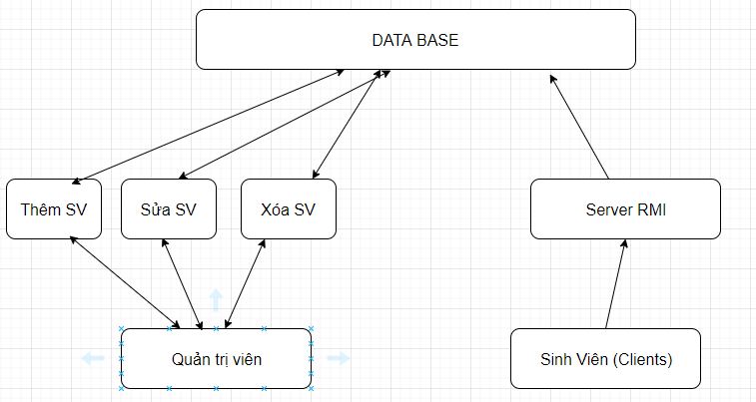

**CHƯƠNG III: KẾT QUẢ THỰC HIỆN**

1. **Giao diện người dùng (User):**

**Đăng ký thông tin sinh viên:**

* Người dùng đăng ký đầy đủ thông tin chi tiết của sinh viên.
* Thông tin sinh viên được gửi đến ServerRMI. Server thực thi phương thức chạy query vào cơ sở dữ liệu Sqlsever.
* Dữ liệu được lưu trữ và đợi quản trị viên xử lí.

1. **Giao diện quản trị viên:**
2. **Giao diện:**

* Xây dựng giao diện cho phép quản trị viên dễ dàng thực hiện các thao tác thêm, sửa, xóa thông tin sinh viên.
* Bao gồm các label, textbox, chứa các trường thông tin sinh viên. Cho phép nhập vào các thông tin của sinh viên tương ứng.
* Các button: Thêm, sửa, xóa, thoát, lưu. Thực hiện các chức năng thêm sinh viên, Sửa thông tin sinh viên, xóa bản ghi sinh viên, thoát khỏi chương trình, lưu dữ liệu vào database.
* Table: Chứa các trường thông tin sinh viên để xuất thông tin sinh viên ra theo từng bản ghi.

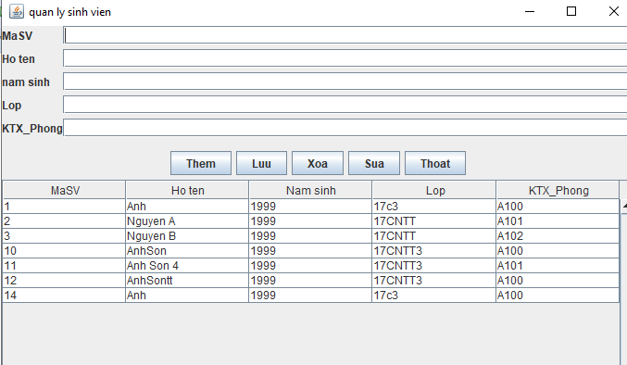

1. **Quản lý thông tin sinh viên:**

* Khi chương trình được thực thi. 1 phương thức loadData() được gọi, cho phép xuất danh sách sinh viên ra table.
* Dữ liệu sinh viên được đổ ra table. Người quản trị dễ dàng thực hiện các chức năng dựa vào các button.

1. **Thêm thông tin sinh viên:**

* Button Them+Luu: bắt sự kiện addSV(). Thông tin sinh viên sẽ được thêm vào trong hệ quản trị cơ sở dữ liệu.

1. **Sửa thông tin sinh viên:**

* Button Sua+Luu: gắn với sự kiện editSV(). Thông tin sinh viên sau khi chỉnh sửa sẽ được update vào cơ sở dữ liệu qua việc thực hiện câu lệnh query ‘update SinhVien set Ten=?,…….’

1. **Xóa thông tin sinh viên:**

* Button Xoa: gắn với sự kiện DeleteSV(). Phương thức DeleteSV() thực hiện query sql ‘delete from SinhVien where MaSV’ trong cơ sở dữ liệu.
* Thực hiện xóa dựa trên MaSV
* Sau khi xóa. Table update lại dữ liệu.

1. **Kết luận:**

Sau một thời gian thực hiện đề tài này, cùng với sự hướng dẫn giảng viên chúng em đã hiểu được phần nào về xây dựng ứng dụng mạng bằng Java. Mặc dù chúng em muốn làm cho chương trình này tối ưu và khả thi hơn nữa nhưng trình độ của chúng em còn hạn chế nên không thể không tránh được những sai thiếu sót. Rất mong được ý kiến đóng góp bổ sung từ phía quy thầy cô và các bạn đặc biệt là những người sử dụng chương trình này.